Reporte semanal del Depto. de Comunicaciones Alcaldía de La Libertad.
Actividades del viernes 08 de noviembre al viernes 15 de noviembre del 2019:

** https://www.facebook.com/lalibertadmpll/photos/pcb.2367511113377970/2367467146715700/?type=3&theater
ALEGRÍA EN LAS FIESTAS PATRONALES DE SAN DIEGO HACIENDA, PUERTO DE LA LIBERTAD.
Con alegres concursos, están transcurriendo las fiestas patronales de Hacienda San Diego, ejemplo de ello, el comelón de pupusas, comelón de tortas, palo encebado con 100 dólares de premio, campeonatos de fútbol, carreras de sapos (((son ginas de hule, no son animalitos de río )))desfiles de carrozas con sus preciosas reinas, y un tremendo carnaval con una discomóvil, habitantes de la comunidad y visitantes a la fiesta de San Diego felicitaron al señor alcalde Miguel .A. Jiménez al concejal Gabriel Molina Cañas, y a su comité de festejos por la súper fiestas que esta realizando.
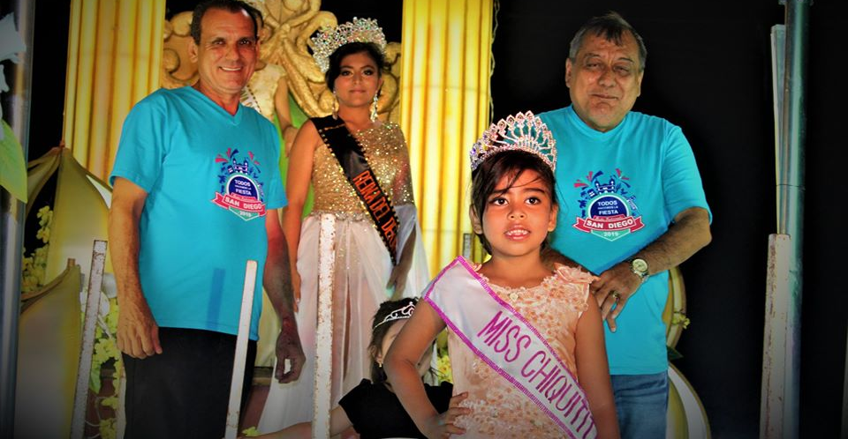
Y aún falta más, este próximo lunes 11 de noviembre 2019, tendrán la cena al adulto mayor, cerrando con broche de oro sus fiestas patronales con un gran carnaval con la Sabrosa Sonora Dinamita.

**https://www.facebook.com/lalibertadmpll/photos/pcb.2362753803853701/2362750477187367/?type=3&theater
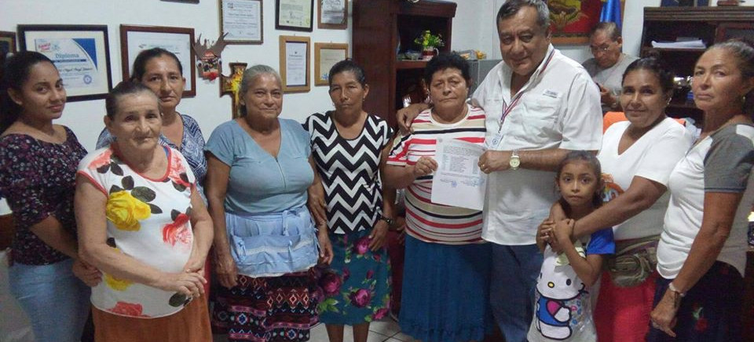
JURAMENTACIÓN: El sr. Alcalde Miguel Jiménez, realizó esta tarde la juramento y la entrega de la credencial a ADESCO "Brisas del Mar" del casco urbano, quienes quedan legalmente juramentados para promover y ejecutar acciones en pro de su Comunidad

**https://www.facebook.com/lalibertadmpll/photos/pcb.2362759207186494/2362754667186948/?type=3&theater
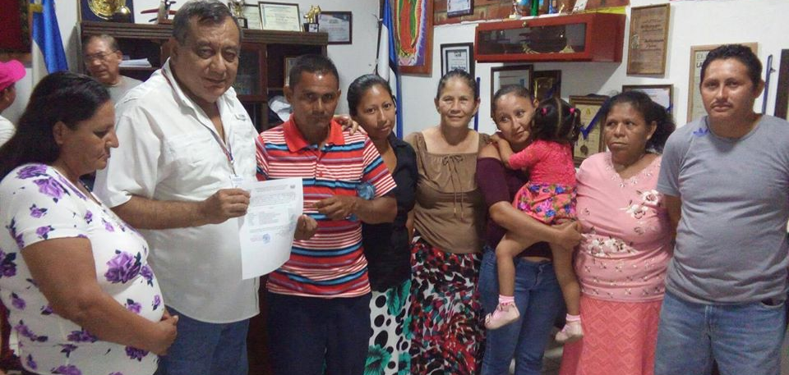
JURAMENTACIÓN: Esta tarde en el despacho del sr. Alcalde Miguel Jiménez, fue realizada la juramentación y la entrega de la credencial a la Asociación de Agua Milagrosa del cantón Cangrejera, quienes este día han quedado legalizados para promover y ejecutar acciones en beneficio de su comunidad.

**https://www.facebook.com/lalibertadmpll/photos/pcb.2364318300363918/2364305857031829/?type=3&theater
HACIENDA SAN DIEGO ESTA DE FIESTA.!!!
TERCER DÍA DE FIESTA.
ALEGRÍA,PAYASOS, INFLABLES, PIÑATAS, ALEGRIA PARA TODOS.
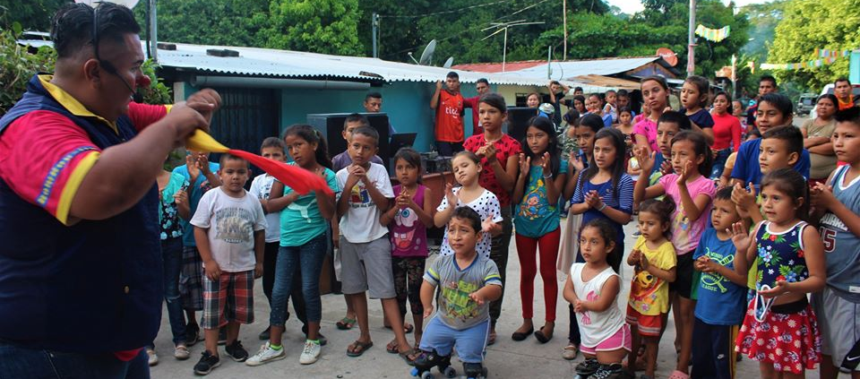

**https://www.facebook.com/lalibertadmpll/photos/pcb.2368806036581811/2368798129915935/?type=3&theater
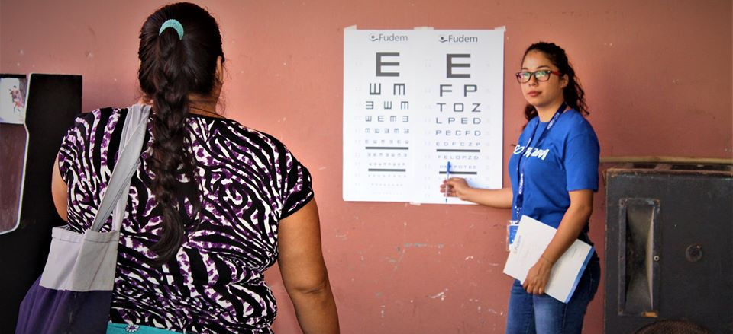
EN DESARROLLO:
En estos momentos FUDEM realiza jornada Visual en la casa comunal del Puerto de La Libertad,exámenes de la vista,con lentes a bajo precio.

**https://www.facebook.com/lalibertadmpll/photos/pcb.2368849966577418/2368836303245451/?type=3&theater
REALIZAN CAMPAÑA DE LIMPIEZA EN EL PASAJE LA PRESA.
Cuadrilla de saneamiento ambiental realizo recientemente una campaña de limpieza en el Pasaje La Presa. El señor alcalde Miguel Ángel Jiménez,dijo que Agradecemos a los vecinos de la comunidad por colaborar con las acciones que nuestra Municipalidad ejecuta en pro de todos los Porteños.
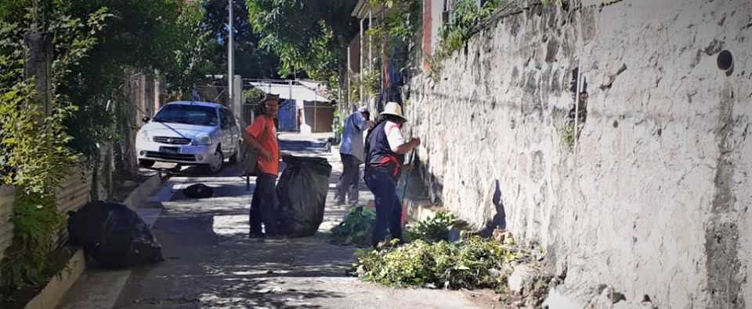

**https://www.facebook.com/lalibertadmpll/photos/pcb.2368856363243445/2368854453243636/?type=3&theater
IMAGENES DEL CARNAVAL, FIESTAS DE SAN DIEGO HACIENDA.
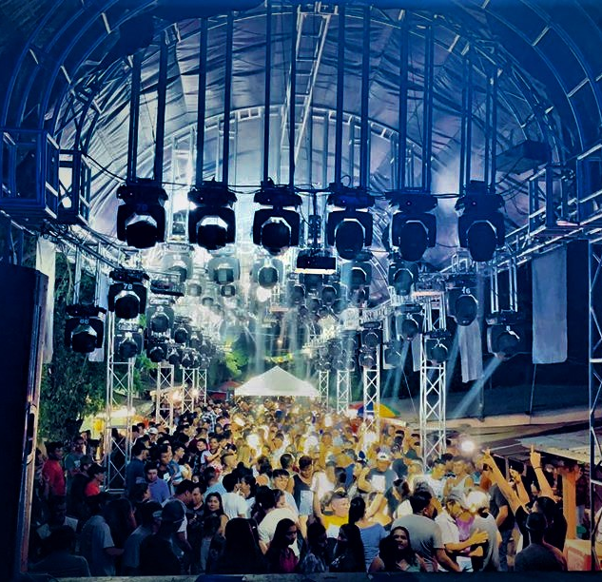
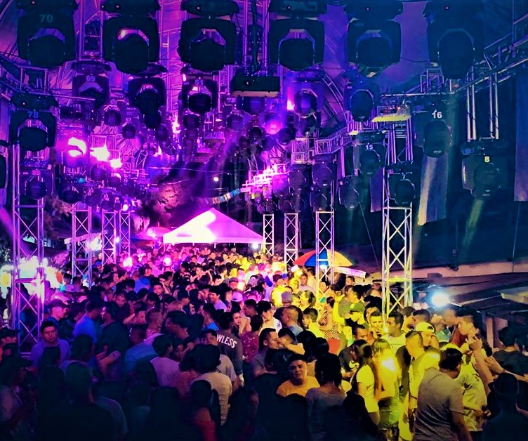

**https://www.facebook.com/lalibertadmpll/photos/pcb.2368890786573336/2368886923240389/?type=3&theater
ESPECTACULAR QUEMA DE POLVORA EN SAN DIEGO HACIENDA.GRACIAS A SU ALCALDE AMIGO: MIGUEL ANGEL JIMENEZ.
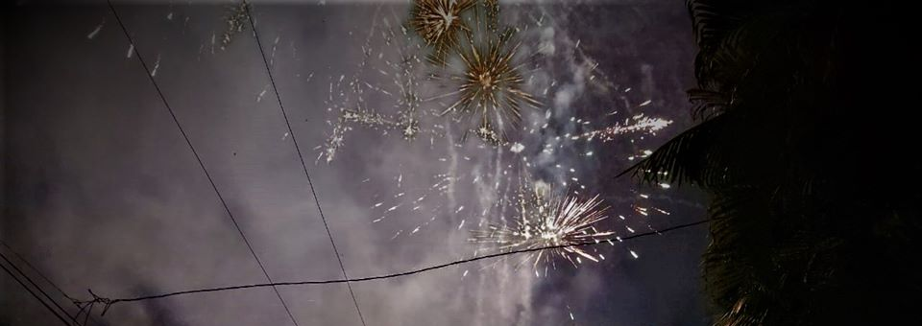

**https://www.facebook.com/lalibertadmpll/photos/pcb.2368907876571627/2368899079905840/?type=3&theater
ALCALDÍA DEL PUERTO DE LA LIBERTAD Y FUDEM EN APOYO CON LENTES A LA POBLACIÓN DE MUNICIPIO.
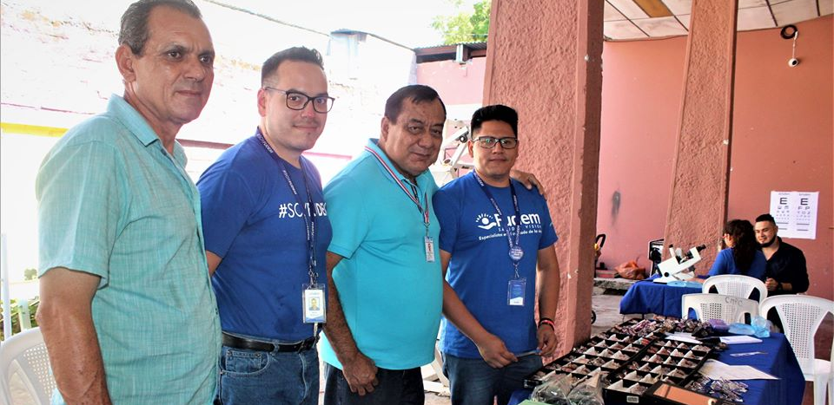
El señor alcalde Miguel Ángel Jiménez realizo un recorrido por la casa comunal en donde con el apoyo de FUDEM se realiza este día una campaña de salud visual para todos los porteños. La consulta de optometría es gratuita y tienen lentes a bajo costo.
Les esperamos

**https://www.facebook.com/lalibertadmpll/videos/424875244854065/
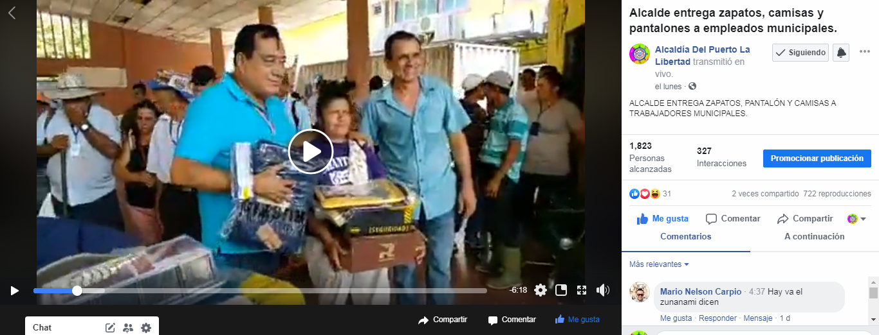
ALCALDE ENTREGA ZAPATOS, PANTALÓN Y CAMISAS A TRABAJADORES MUNICIPALES.

**https://www.facebook.com/lalibertadmpll/photos/a.676917889103976/2369133169882431/?type=3&theater
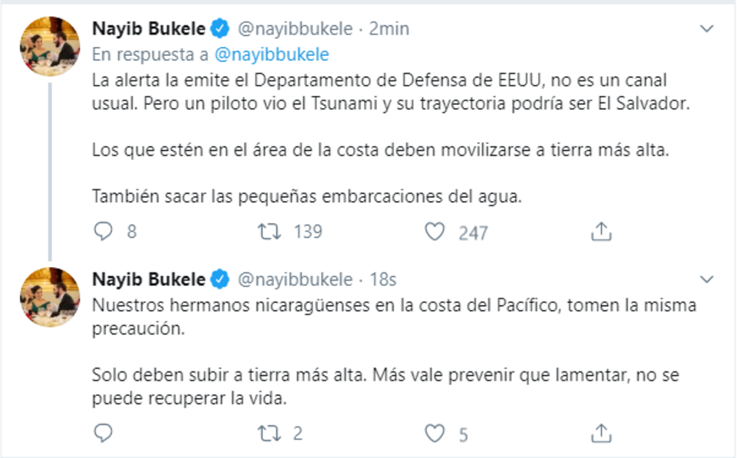
Fotografías y transmisión en vivo, informando a la población ante amenaza de Tsunami

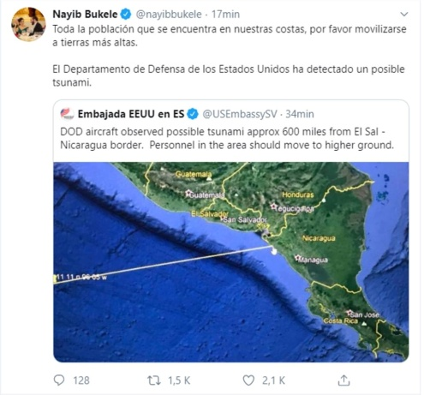

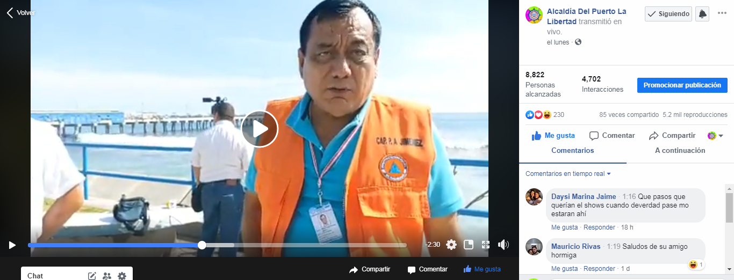
**https://www.facebook.com/lalibertadmpll/videos/1019835521681153/

**https://www.facebook.com/lalibertadmpll/videos/429506404637786/
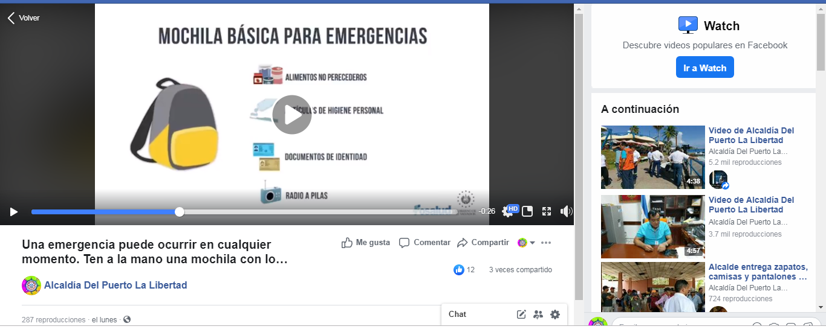
Una emergencia puede ocurrir en cualquier momento. Ten a la mano una mochila con lo necesario y evitar inconvenientes.

https://www.facebook.com/lalibertadmpll/videos/1430290683813196/
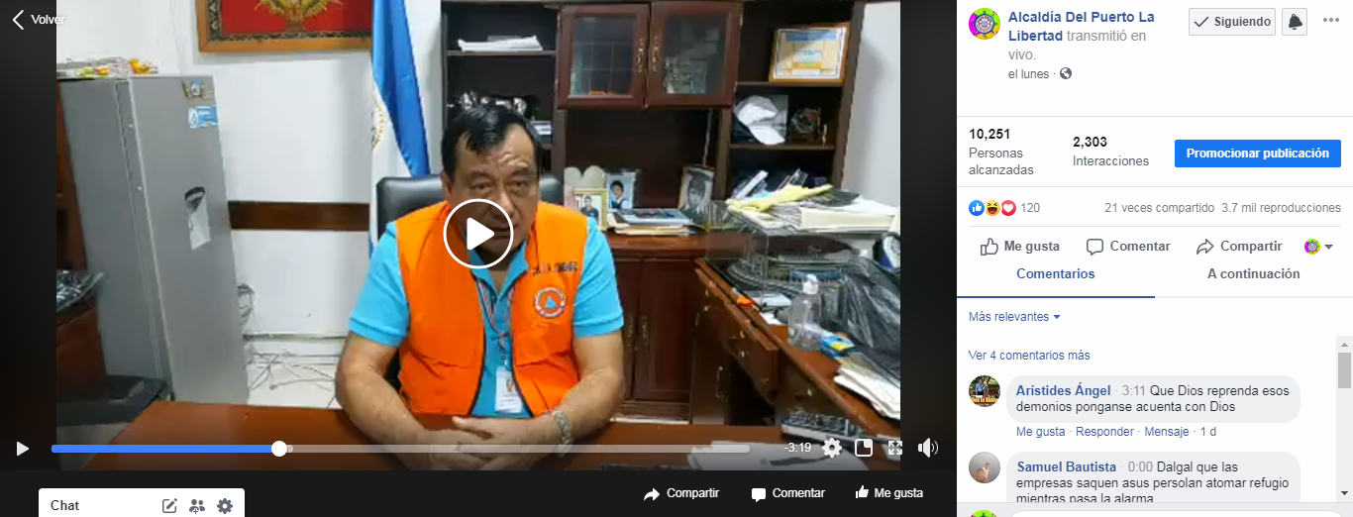

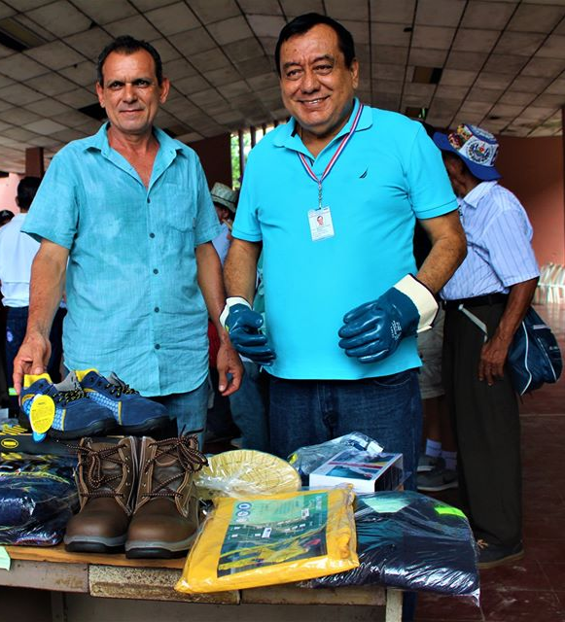
**https://www.facebook.com/lalibertadmpll/photos/pcb.2370879263041155/2370878356374579/?type=3&theater
ALCALDE ENTREGA ZAPATOS, PANTALÓN Y CAMISAS A TRABAJADORES MUNICIPALES.
Toda el Área de saneamiento ambiental, Trabajadores de recolección, Barrido y motoristas recibieron de manos del señor alcalde Miguel Ángel Jiménez sus respectivos uniformes, y equipo de protección personal, el cual consta de 2 pantalones, 2 camisas, 1 par de zapatos marca paredes, 1 par de botas Rhino, 1 equipo de lentes de protección, guantes, botas de hule para lluvia, una faja y una capa para lluvia. Todo esto equipo se entrega con el objetivo de proteger la integridad y salud de los trabajadores municipales de esas áreas.
Fueron 56 los empleados beneficiados, el señor alcalde Miguel Ángel Jiménez dijo que este es un esfuerzo de todos, así que mañana a estrenar ya no arruinaran su camisita, sus zapatos y pantalón para venir a trabajar.

**https://www.facebook.com/lalibertadmpll/photos/pcb.2370903603038721/2370902583038823/?type=3&theater
SE REÚNEN COMITÉS DE FESTEJOS DE LAS COLONIAS DEL PUERTO.
Los diferentes comités de festejos de las colonias del Puerto de La Libertad, se reunieron en la casa comunal para tratar asuntos relacionados con el desarrollo de las fiestas patronales del municipio, y la celebración en cada una de sus colonias, recordar que las próximas fiestas patronales del Puerto se desarrollara del 1 al 9 de diciembre.
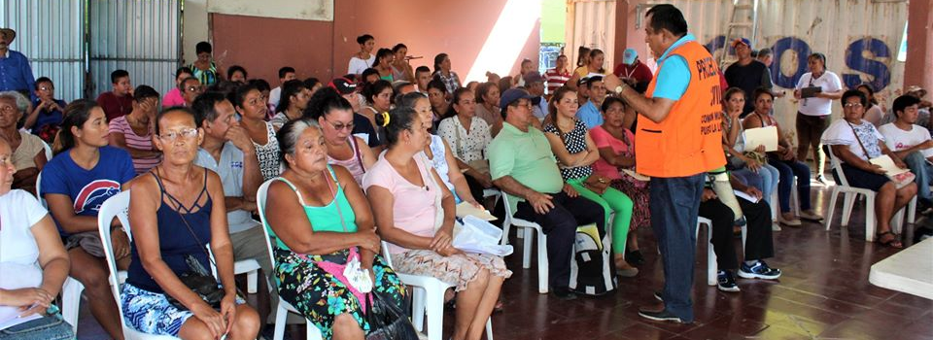

**https://www.facebook.com/lalibertadmpll/photos/pcb.2371005426361872/2370989036363511/?type=3&theater
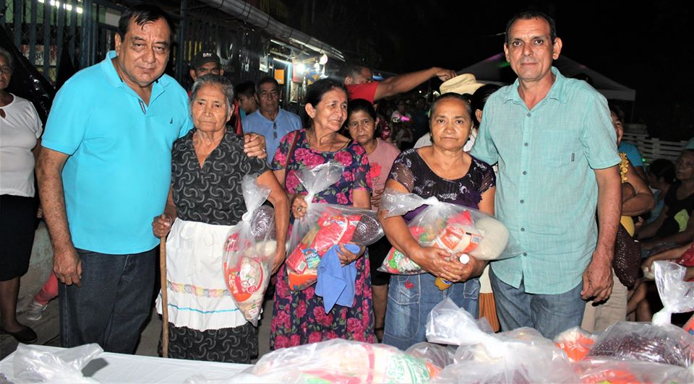
Con una cena para el adulto mayor, pasteles mariachis, canastas solidarias y un carnaval con la sonora dinamita, finalizaron las fiestas patronales de San Diego Hacienda, en el Puerto de La Libertad.
El señor acalde Miguel Ángel Jiménez dijo a los asistentes que: San Diego se merece esto y mucho más en sus fiestas por ser una comunidad unidad y con grandes deseos de superación, finalizo el funcionario.

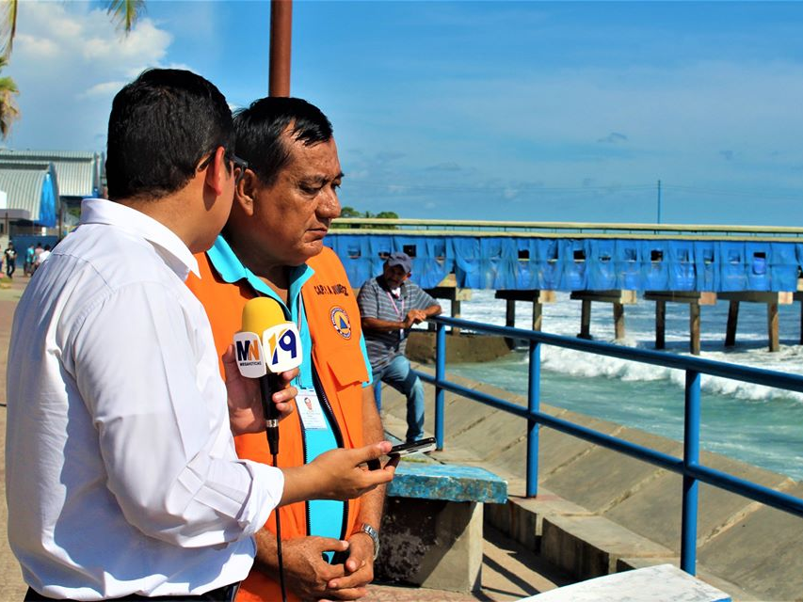
**https://www.facebook.com/lalibertadmpll/photos/pcb.2371133053015776/2371131919682556/?type=3&theater
RUMOR DE TSUNAMI ALARMA POBLACIÓN PORTEÑA.
Después de recibir la noticia que un avión alertaba de un posible tsunami en las costas salvadoreñas el señor alcalde Miguel Ángel Jiménez como presidente de la comisión municipal de protección civil realizo recorridos por la zona del muelle artesanal junto a medios de comunicación, esperando los datos oficiales del Ministerio de ambiente para poder brindar mayor información sobre la alarma de tsunami generada este mediodía.
Al final y gracias a Dios, se descartó un posible tsunami en las costas de El Salvador.

**https://www.facebook.com/lalibertadmpll/photos/pcb.2371221483006933/2371219899673758/?type=3&theater
EN DESARRLLO:
Cuadrilla municipal de saneamiento ambiental realiza en estos momentos fumigación en la comunidad El Triunfo, por el hotel, Cantón El Cimarrón Puerto de La Libertad, con el objetivo de bajar los índices larvarios de zancudos en la zona.
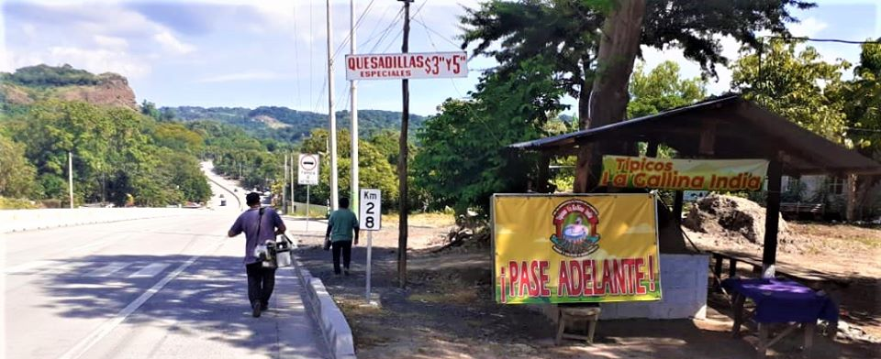

**https://www.facebook.com/lalibertadmpll/photos/pcb.2373264176135997/2373262042802877/?type=3&theater
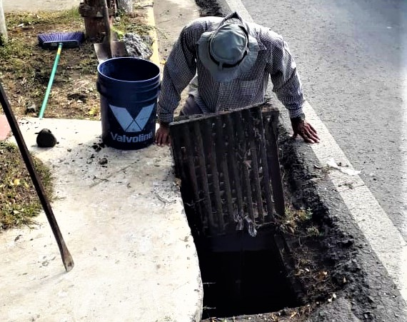
REALIZAN LIMPIEZA DE DESAGÜES Y PARILLA DE AVENIDA LUZ, PUERTO DE LA LIBERTAD.
Cuadrilla municipal de saneamiento ambiental realizan en estos momentos limpieza en la rejilla de la Avenida Luz frente al parque municipal, a su vez limpiaran la cloaca receptiva de la avenida peatonal.
El señor alcalde miguel Ángel Jiménez ha solicitado a la cuadrilla la limpieza de los tragantes aprovechando que han cesado las lluvias.

**https://www.facebook.com/lalibertadmpll/photos/pcb.2373468289448919/2373465509449197/?type=3&theater
COMERCIANTES DEL PUERTO DENUNCIA A FOVIAL.
Negocios ubicados en la calle litoral centro del Puerto de La Libertad denunciaron a camiones de FOVIAL que están votando irresponsablemente materiales de lodos con lixiviados contaminantes y con hedor, la alcaldía trabaja auxiliando con una pipa lavando y recolectando el lodo, si usted ve que sigan con esta práctica denúncielos al 23144200.
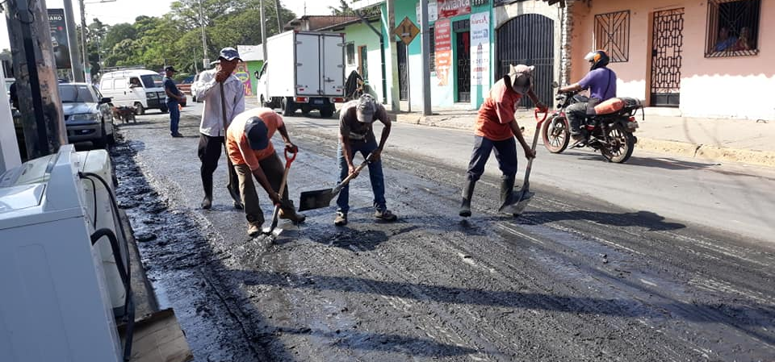

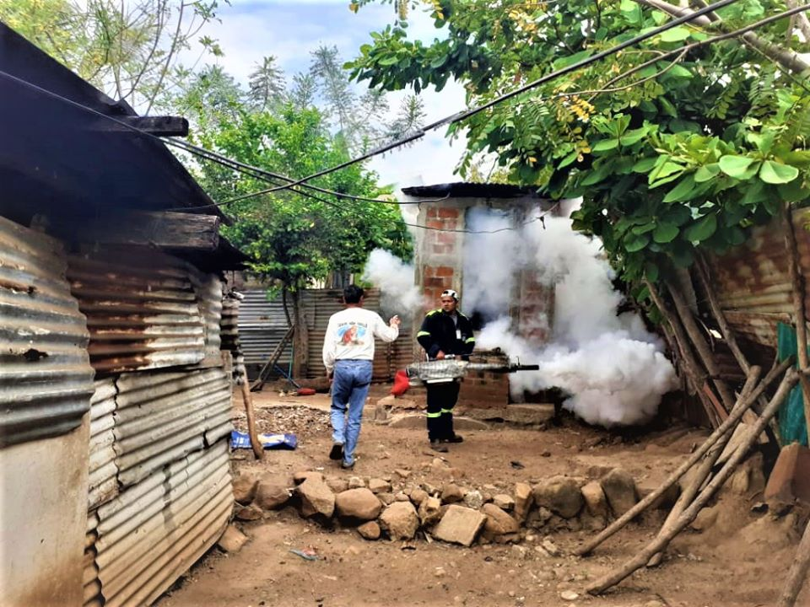
**https://www.facebook.com/lalibertadmpll/photos/pcb.2373933906069024/2373932802735801/?type=3&theater
COMUNIDAD EL CAOBA RECIBEN A CUADRILLA DE FUMIGACIÓN MUNICIPAL.
Esta tarde la cuadrilla municipal de saneamiento y fumigación, llego al Caoba a realizar la fumigación en toda la comunidad.
Habitantes de diferentes lugares del municipio de La Libertad, comentan que con estas fumigaciones que realiza el capitán Miguel Ángel Jiménez alcalde por medio de su equipo de trabajo, han bajado la población de zancudos en las colonias playas y cantones de Puerto.

**https://www.facebook.com/lalibertadmpll/photos/pcb.2375801702548911/2375799985882416/?type=3&theater
EN DESARROLLO:
Cuadrilla de Saneamiento Ambiental con el apoyo de maquinaria pesada de la municipalidad, y por recomendación del señor alcalde Miguel Ángel Jiménez, están realizando una campaña de limpieza en las cunetas de la calle litoral, frente a la Comunidad La Cima, y la Jerusalén esto con la finalidad de embellecer nuestro Municipio y prevenir enfermedades.
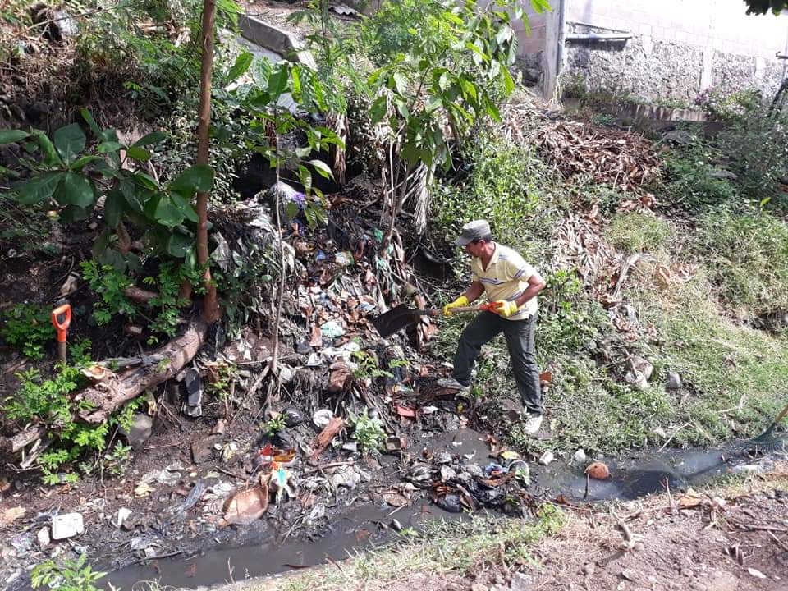

**https://www.facebook.com/lalibertadmpll/photos/a.676917889103976/2375839385878476/?type=3&theater
JEFATURAS DE LA MUNICIPALIDAD CONOCEN DE LA LEY DE ÉTICA GUBERNAMENTAL Y SU RESPECTIVA APLICACIÓN.
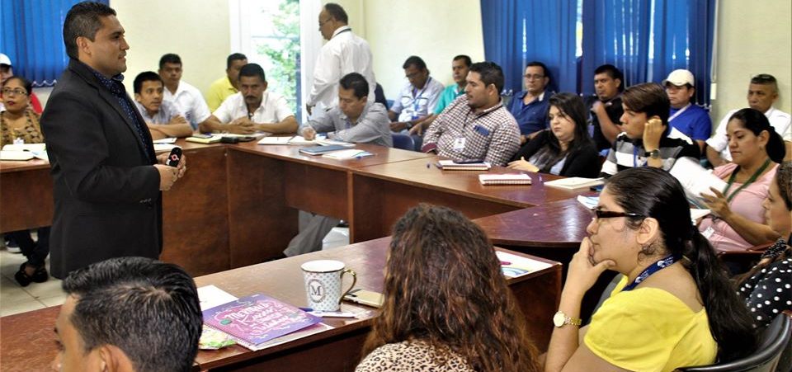
Técnicos del Tribunal de Ética gubernamental y la comisión de ética de la municipalidad, ofrecieron una disertación en su primera fase, para que empleados municipales conozcan la LEY DE ÉTICA GUBERNAMENTAL su reglamento, y/o aplicación.
La conferencia se realizó en el salón de usos múltiples (((SUM))), de la municipalidad del primer Puerto Turístico de El Salvador, La Libertad.

**https://www.facebook.com/lalibertadmpll/photos/pcb.2376067125855702/2376065605855854/?type=3&theater
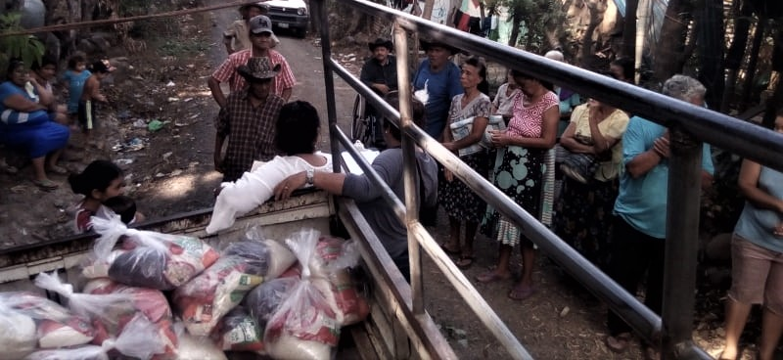
ABUELITOS DEL GALLO SOLO, RECIBEN BOLSA SOLIDARIA. Adultos mayores de la comunidad el Gallo Solo jurisdicción del Jute Arriba, recibieron esta tarde su bolsa solidaria, el señor alcalde Miguel Ángel Jiménez dijo que: con esta entrega estamos llegando al censo que tenemos con Promoción Social, con el único objetivo, apoyar a los abuelos del municipio de La Libertad.

**https://www.facebook.com/lalibertadmpll/photos/pcb.2377743795688035/2377740865688328/?type=3&theater
EN DESARROLLO: Comisión Municipal de la Protección Civil del Puerto de La Libertad participa en el festival departamental de reducción de riesgo a desastres que se realiza en San José Villa Nueva.
